Marie Flavie Vanier
Naissance: 7 septembre 1855, Saint Thimothée co.Beauharnois, Québec.
Baptême: 7 septembre 1855, paroisse Saint Thimothée.
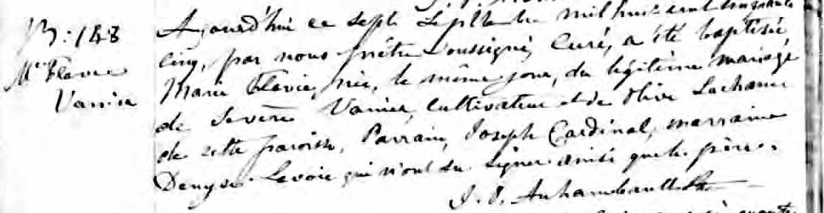

B.148 Aujourd’hui ce sept septembre mil huit cent cinquante cinq, par nous
prêtre soussigné, Curé, a été baptisé Marie Flavie, née le même jour, du
Mrie Flavie légitime mariage de Sévère Vanier, cultivateur et de Olive Lachance de
Vanier cette paroisse. Parrain Joseph Cardinal, marraine Denyse Lavoie qui n’ont
su signer ainsi que le père.
J.O.Archambault Ptre

Fond Drouin

